

Руководитель проекта, разработчики: Янковская Полина Николаевна, воспитатель МЮДОУ № 52 г. Амурска

Природоохранный
проект на базе МБДОУ №52



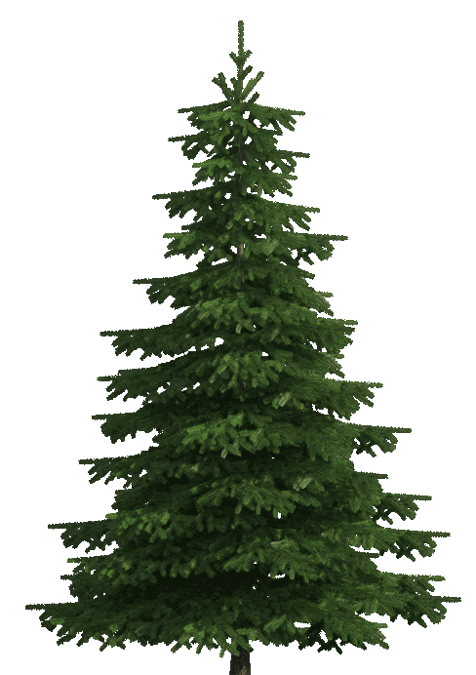
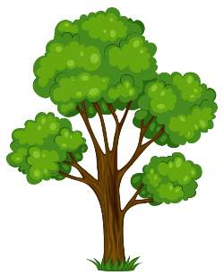

Проектирование ландшафта и создание зон с положительно направленным эмоциональным и физиологическим воздействием
Миссия проекта

«Юные Метеорологи»

Природно-ландшафтный комплекс

Тропа Здоровья и Фитоуголок

Патио

Центр воды

БиоГород

Миссия проекта

Прививать заботу и любовь к флоре Хабаровского края

Цель проекта

Целью созданию природно-ландшафтного комплекса
на территории ДОУ является:

- Формирование у детей исследовательских способностей.
- Уточнение и расширение представлений детей.
- Развитие у детей познавательного интереса, любознательности к миру живой природы через поисково-исследовательскую деятельность.
- Развитие трудовых навыков у воспитанников.

Актуальность реализации
«Тропа Здоровья и Фитоуголок»

В современном обществе вопросы озеленения территорий и восстановления лесов стоят наиболее остро. Развитие инфраструктуры и промышленности, рост городов имеет значительные экологические последствия. Именно поэтому сегодня так актуальны темы зеленых поясов вокруг населенных пунктов, развитие парковых зон, создание «зеленых «барьеров» и «щитов».
Так как деревья окружают нас постоянно, однако большинство современных детей и взрослых не обращают на них внимания. Гораздо больший интерес дошкольники проявляют к животным и ярким, красивоцветущим растениям. Деревья порой не представляют такого интереса, ведь они считают их неживыми существами, а значит малоинтересными. А ведь экологическое воспитание начинается со знакомства с объектами ближайшего окружения, с которым ребенок сталкивается каждый день. Деревья- прекрасный объект для фенологических наблюдений. Это так интересно – наблюдать, как из маленького семечка сначала проклюнется маленький росточек, а потом будет расти и постепенно вырастет большое красивое дерево, которое будет жить сотни лет!

Для реализации
«Тропа Здоровья и Фитоуголок»
необходимо:

«Тропа Здоровья и Фитоуголок» - биологически активная и оздоравливающая среда с использованием растений.

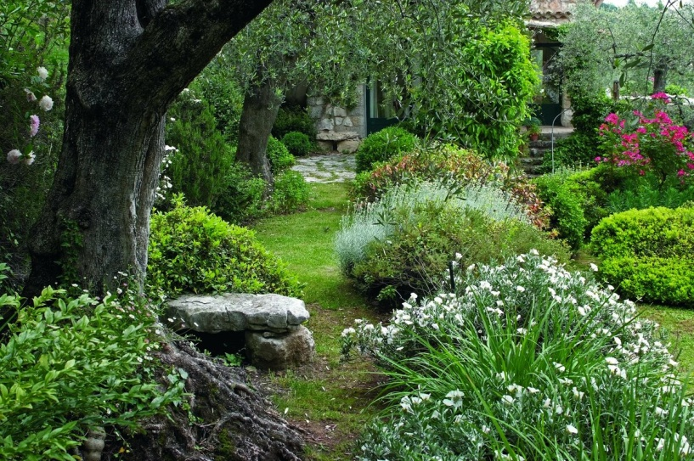

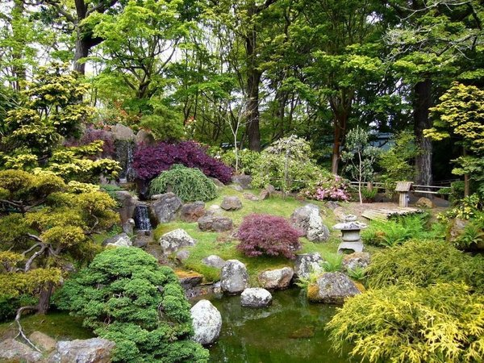

Коллекция растений
https://dendrarium.amursk.ru/index.php?option=c om_content&view=article&id=11&Itemid=121

Для реализации
«Патио»
нам необходимо:

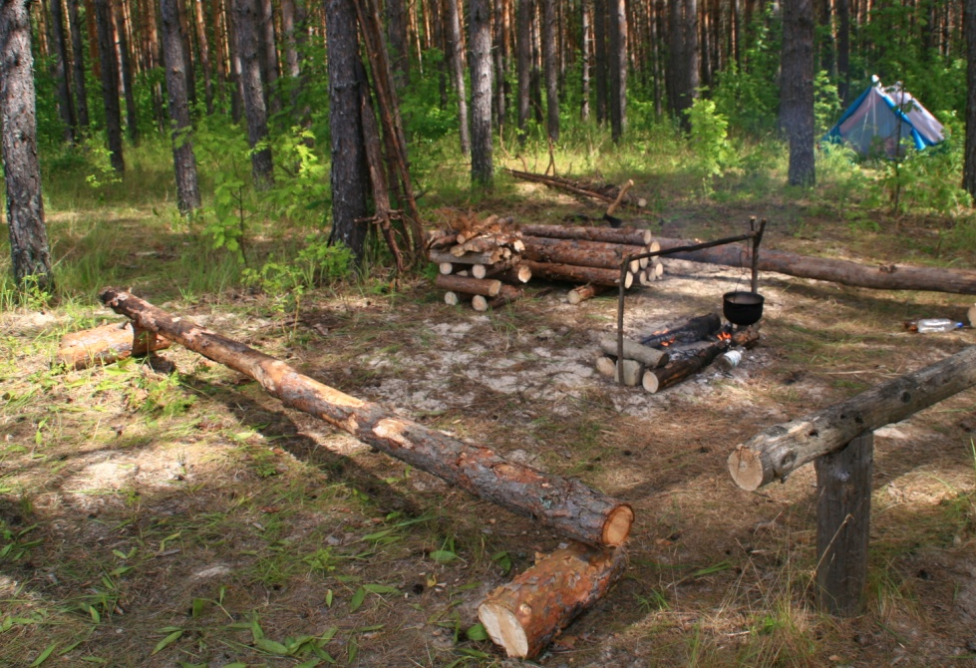
«Патио» - Яркий образец рукотворного объекта в природной среде.

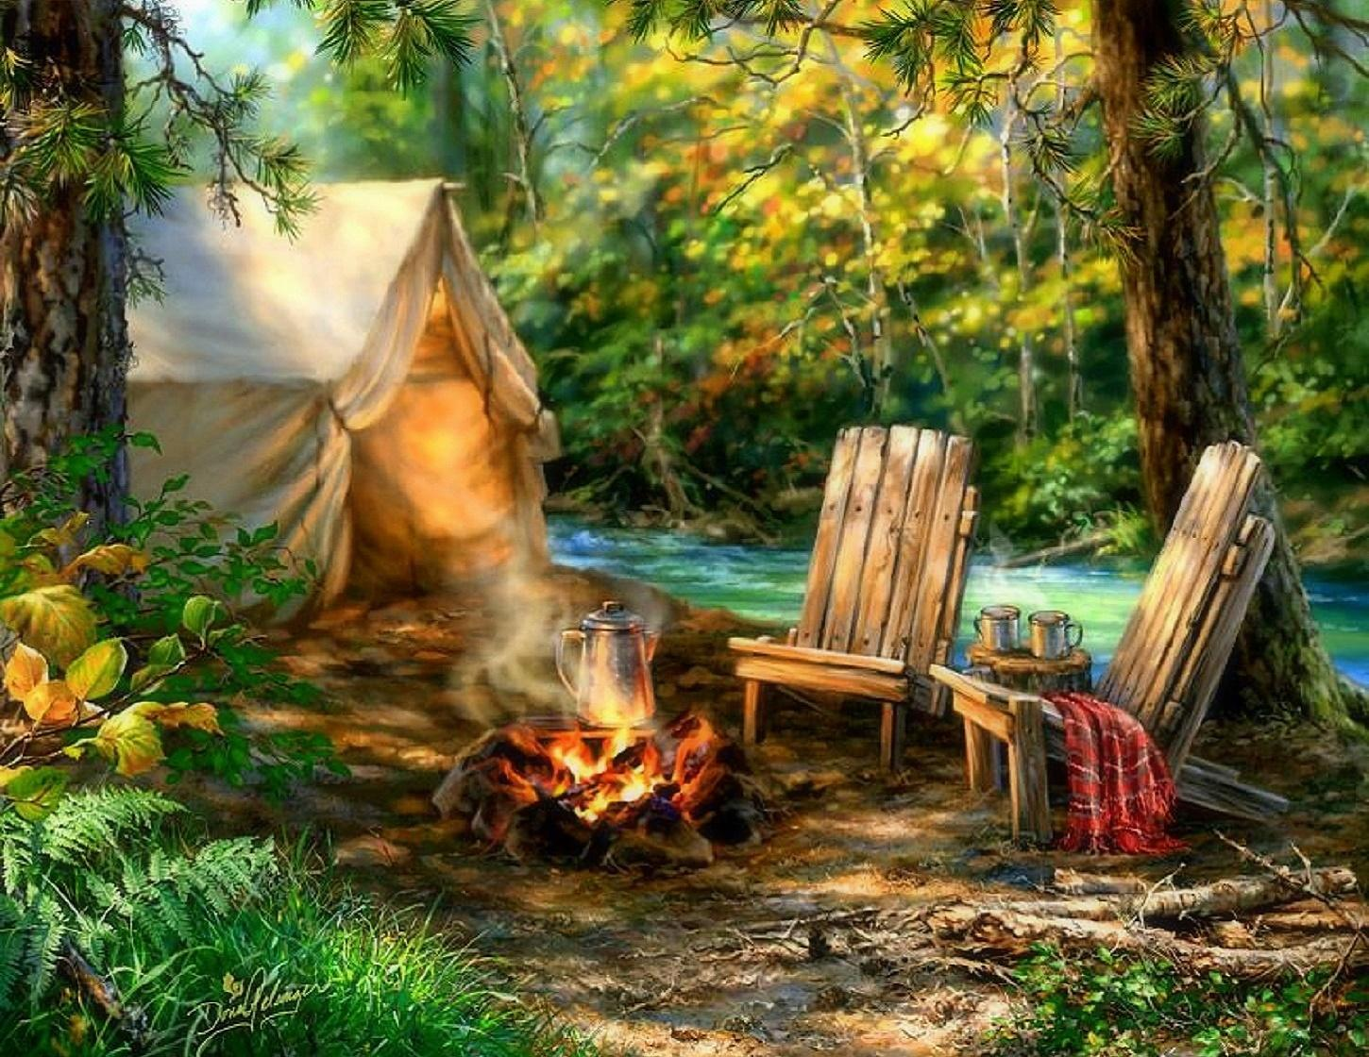

Для реализации подпроекта
«Центр воды»
нам необходимо:

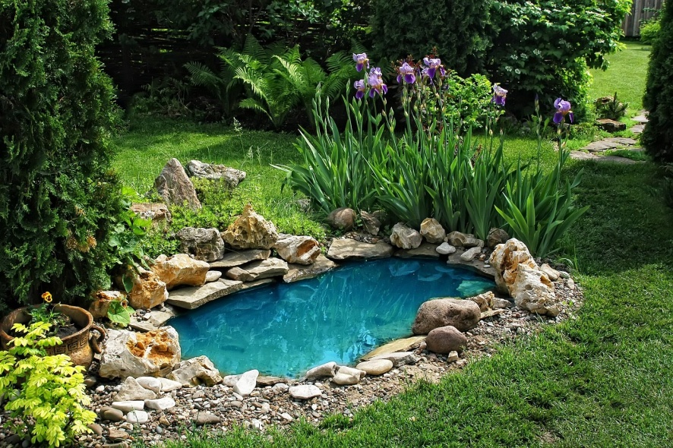

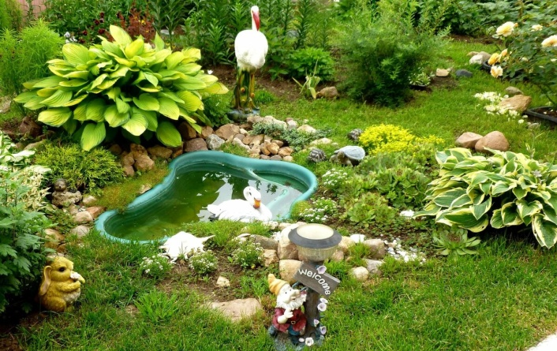
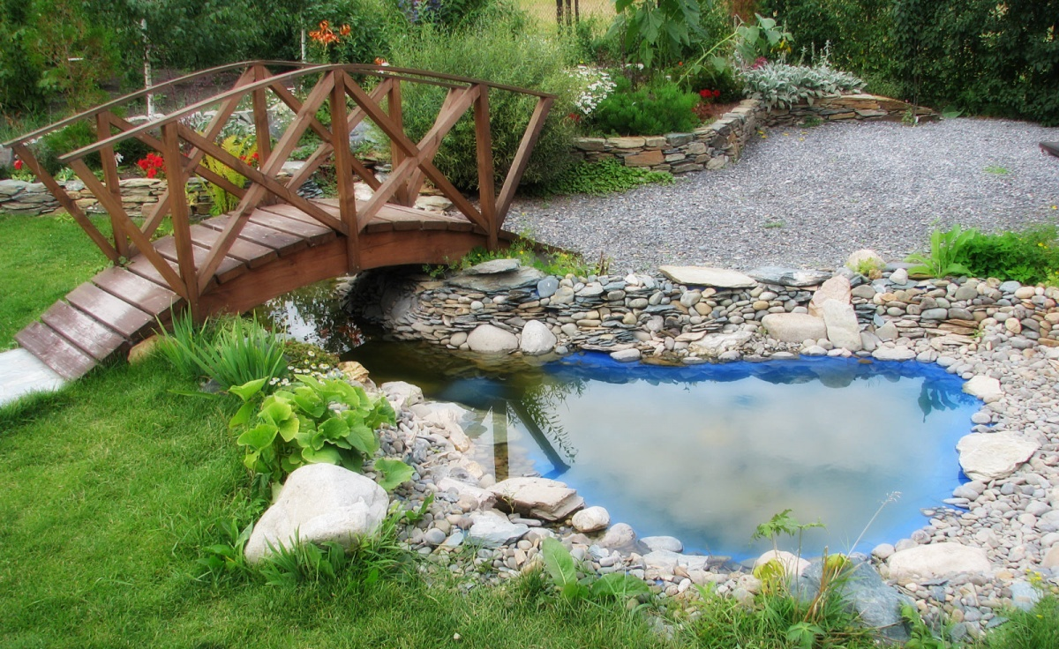
Оборудовать территорию различными формами и емкостями разных размеров и объема, для создания искусственного водоема.

Для реализации подпроекта
«БиоГород» - возделываемый участок почвы для выращивания человеком растений.

нам необходимо:

Оборудовать территорию разнообразными клумбами, для разведения лиственных и хвойных пород деревьев, в целях дальнейшего наполнения Тропы здоровья и Фитоуголка.

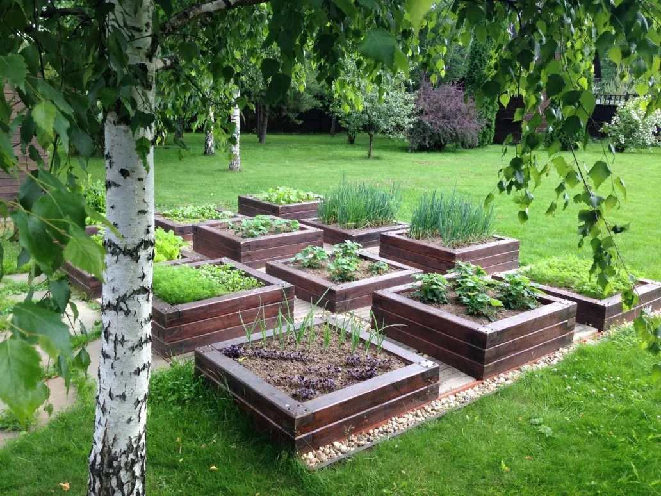

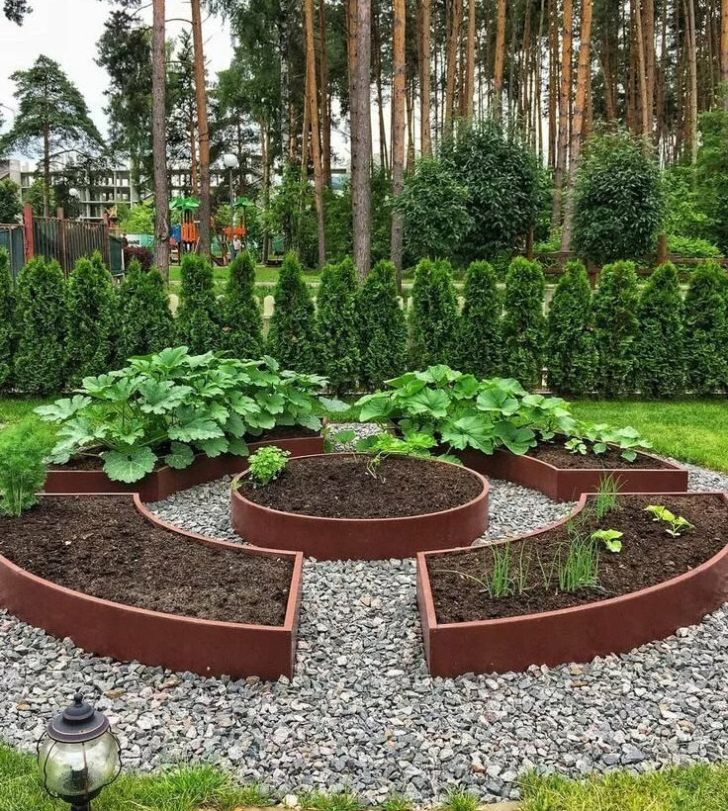

Миссия проекта

Знакомство и изучение явлений погодных явлений Хабаровского края

Цель проекта

Целью созданию метеорологической станции
на территории ДОУ является:

- Усвоение системы знаний о природе: ее компонентах и взаимосвязях между ними.
- Формирование представлений об универсальной ценности природы.
- Привитие трудовых природоведческих навыков, экологического сознания.
- Создание благоприятных эмоциональных условий при ознакомлении дошкольников с родным краем.

Актуальность реализации подпроекта «Юные метеорологи»

Погодные явления имеют отношение к объектам и явлениям неживой природы, на которые дети не обращают внимание самостоятельно.
Поэтому нашей задачей является привлечение детскго внимания в этом направлении:
- знакомство с процессом наблюдения за явлениями погоды можно сделать интересным, оборудовав на территории дошкольного учреждения метеорологическую станцию.
- занятия юных метеорологов, помогут познакомить детей с метеорологическими приборами и способами их применения на практике.
- в ходе организованной детской деятельности развиваются умения выявления проблем, наблюдательность, аналитические способности.

Для реализации проекта
«Юные метеорологи» нам необходимы:

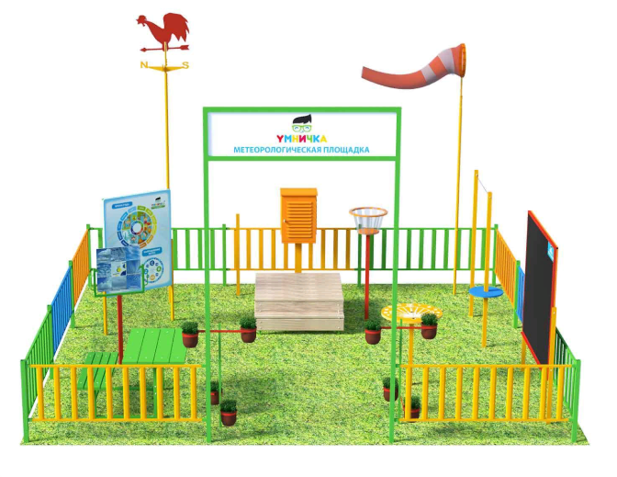

Метеоплощадка для ДОУ и СОШ ‹‹Про›› https://умничка.рф/product/detskaya-meteoploschadka-dlya-detskogo-sada-pro

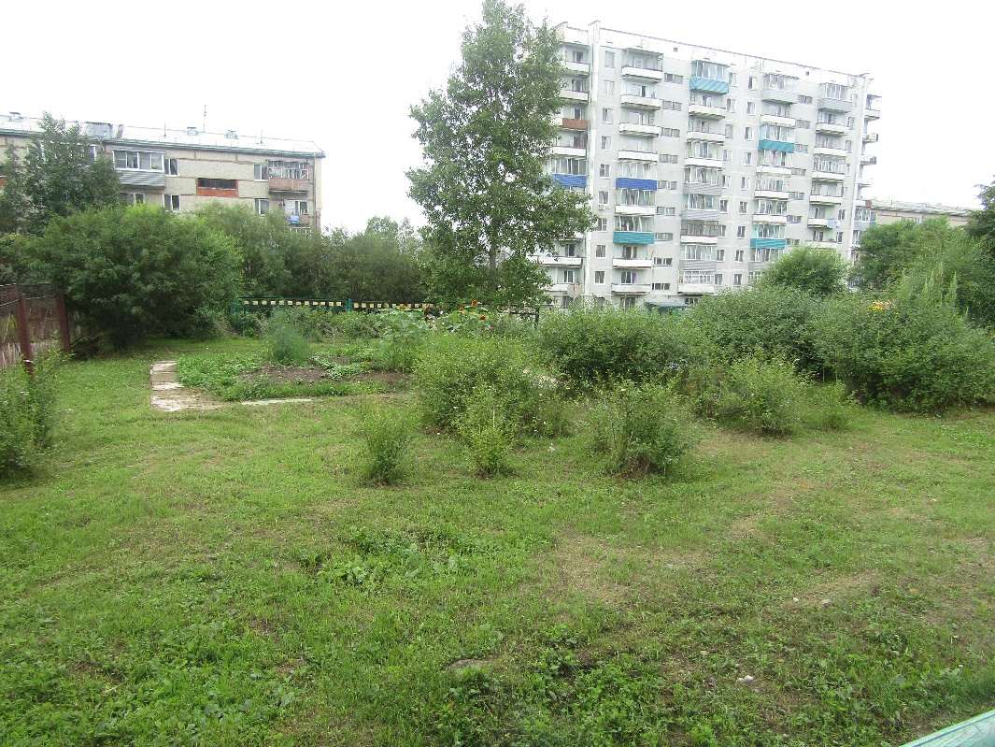
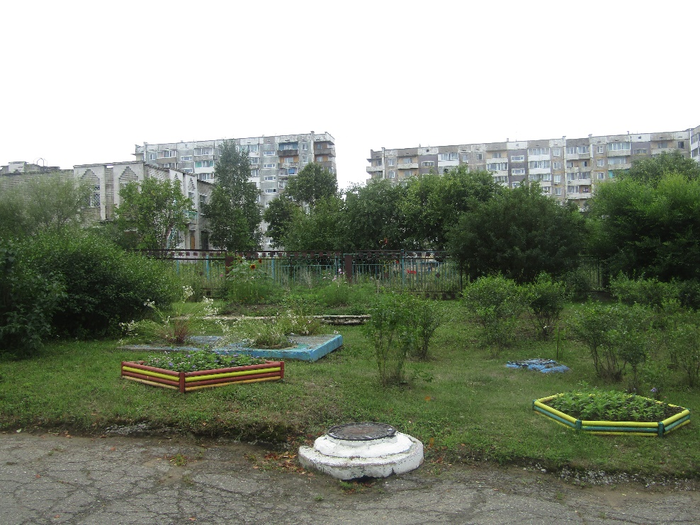
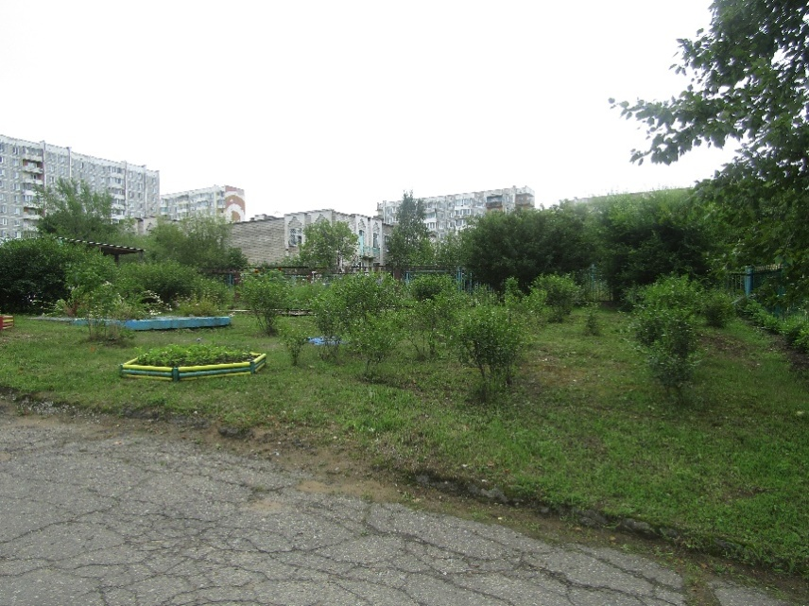
Территория общей S = 60 м²

Учреждение располагает необходимыми площадями для реализации
социального проекта

Реализация природоохранного проекта
«Бережем Вместе»

 | Наименование растений | Размер (в см.) | Цена руб. | Колличество | Цена руб.
№ пп | Наименование растений | Размер (в см.) | (от – до) | шт
Хвойные
1 | Туя западная | 15-20 | 350 | 3 | 1050
2 | Туя белокончиковая | 20-50 | 350 | 3 | 1050
3 | Туя золотистая | 20-50 | 350 | 3 | 1050
4 | Сосна корейская | 25-100 | 300 | 10 | 3000
5 | Можжевельник Даурийский | 40-100 | 300 | 10 | 3000
6 | Можжевельник Саржента | 30-60 | 400 | 10 | 4000
7 | Кипарисовик горохоплодный | 20-50 | 400 | 3 | 1200
8 | Тис остроконечный | 20-50 | 350 | 3 | 1050
9 | Микробиота перекрестнопарная | 25-70 | 350 | 3 | 1050
Кустарники
10 | Спирея японская «Маленькая принцесса» | 15-30 | 250 | 2 | 500
11 | Спирея японская цветет белым | 20-50 | 250 | 2 | 500
12 | Спирея японская цветет розовым | 20-50 | 250 | 2 | 500
13 | Спирея серая | 20-50 | 250 | 2 | 500
14 | Чай курильский | 15-50 | 250 | 2 | 500
15 | Калина Саржента | 90-120 | 350 | 2 | 700
16 | Калина карликовая | 15-20 | 250 | 2 | 500
17 | Рододендрон даурийский | 60-90 | 300 | 2 | 600
Деревья
18 | Орех манжурский | 50-250 | 350 | 3 | 1050
19 | Ясень манжурский | 80-250 | 350 | 5 | 1750
20 | Клен зеленокрылый | 100-250 | 350 | 10 | 3500
21 | Лиственница | 100-200 | 250 | 5 | 1250
22 | Рябина | 100-200 | 350 | 10 | 3500
23 | Липа | 100-250 | 400 | 5 | 2000
24 | Метеоплощадка для ДОУ и СОШ ‹‹Про›› |  |  | 1 | 341000
25 | Кормушки |  | 86 - 400 | 20 | 1720-8000
26 | Скамейка с подлокотником, наличник 120×55×90см "Добропаровъ |  | 2 496 | 3 | 7488
27 | Пруд садовый пластиковый |  | 1045-5590 | 3 | 3135-16770
28
 | Итого |  |  | 123 | 387143 -407058

